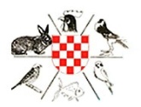  HRVATSKI SAVEZ UDRUGA UZGAJATELJA MALIH ŽIVOTINJA  Matična knjiga zamorčića |  | RODOVNIK  PEDIGREE |  | 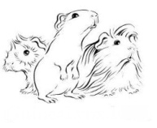
Ime zamorčića/Name of cavy: Maui |  | Matični broj/ Reg.No: HR/2014/054-01 |  | ___________________
Pasmina/Breed: Sheltie |  | Broj mladunaca u leglu/ Number of young per litter: 4
Datum rođenja/Birthdate: 18.07.2014. |  | Boja krzna/Coat colour: aguti zlatna-crveno-bijela
Spol/Sex: mužjak |  | Boja očiju/Eye color: tamna
Porođajna težina/ Birth weight: |  | Uzgajatelj/ Breeder: Antonio Šarić
Titule/Titles: |  | Jedinstveni broj/ Unique number: 01 |  | Prvi puta izloženo dana
majka/mother | 94  Cielo  HR/2014/019-01  Sheltie  2013. godina  Crno-bijela  Nepoznato, SK | majka/mother |  | m | .
 |  |  |  | o
 |  | otac/father |  | m | .
 |  |  |  | o
otac/father | Prion  HR/2014/020-01  Sheltie  Nepoznato  Bijela  Nepoznato | majka/mother |  | m
 |  |  |  | o
 |  | otac/father |  | m
 |  |  |  | o

HRVATSKI SAVEZ UDRUGA UZGAJATELJA MALIH ŽIVOTINJA  Matična knjiga zamorčića | RODOVNIK  PEDIGREE
Ime zamorčića/Name of cavy: Maui | Uzgajatelj/Breeder: Antonio Šarić | Matični broj/ Reg.No: HR/2014/054-01
Dozvola za uzgoj HSUUMŽ na dan:  UZGOJNA ŽIVOTINJA | Promjene u uzgoju, matičnoj knjizi/ change sin breeding,registration:
Promjena vlasnika/Change of owners: | Ostale bilješke/Other records:
Potpis uzgajatelja/ Signature oft he Breeder: | 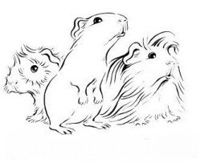
Rodovnik je javni dokument i nije prenosiv na drugog zamorčića. Falsificiranje i krivotvorenje rodovnika kao i zloupotreba rodovnika uginulih zamorčića je kažnjivo.
Pedigree of cavy is a public document and is not portable to other cavy. Falsification and counterfeiting of pedigree anda n abuse of pedigree of dead cavies is punishable.

